AYUNTAMIENTO OE MONTERREY GOBIERNO MUNICIPAL 2015-2018

EL C. ADRIÁN EMILIO DE LA GARZA SANTOS, PRESIDENTE MUNICIPAL DE MONTERREY, NUEVO LEÓN, A LOS HABITANTES DE ESTE MUNICIPIO HACE SABER QUE EL AYUNTAMIENTO DE MONTERREY, EN SESIÓN ORDINARIA CELEBRADA EL DÍA
13 DE SEPTIEMBRE DE 2016, APROBÓ LOS ACUERDOS RESPECTO A LA
DECLARACIÓN DE CAMBIO DEL RECINTO OFICIAL PARA LA REALIZACIÓN DE LA SESIÓN SOLEMNE CONMEMORATIVA AL EVENTO DEL 420 ANIVERSARIO DE LA FUNDACIÓN DE LA CIUDAD DE MONTERREY, LOS CUALES A CONTINUACIÓN SE
TRANSCRIBEN:

ACUERDOS

PRIMERO. Se aprueba declarar como nuevo recinto oficial los bajos del Palacio Municipal de Monterrey, Nuevo León, ubicado en la calle Ignacio Zaragoza s/n, en la zona centro de Monterrey para la realización de la sesión solemne del próximo 20 de septiembre, conmemorativa al evento del 420 Aniversario de la Fundación de la Ciudad de Monterrey, Nuevo León. ·

SEGUNDO. Publíquensé los presentes acuerdos en el Periódico Oficial del Estado y difúndanse en la Gaceta Municipal, así como en la página de internet www.monterrey.gob.mx

MONTERREY, NUEVO LEÓN A 13 DE SEPTIEMBRE DE 2016 //ATENTAMENTE// ADRIAN EMILIO DE LA GARZA SANTOS, PRESIDENTE MUNICIPAL // GENARO GARCÍA DE LA GARZA, SECRETARIO l:5ELAYUNTAMIENTO // (RÚBRICAS).

/'<;7 /..
/· l''.,,?? /'
{_..,,/"'A .· / ·"'
/Lfh: �,oY Ot.M "'!
SA QS GJ;:f.9�R(:> 6fRcJ� �E LA GARZA
,.: ··//: .././
I
IPA�ftNl{_
./�/EeRETA'RIO/DÉL AYUNTAMIENTO
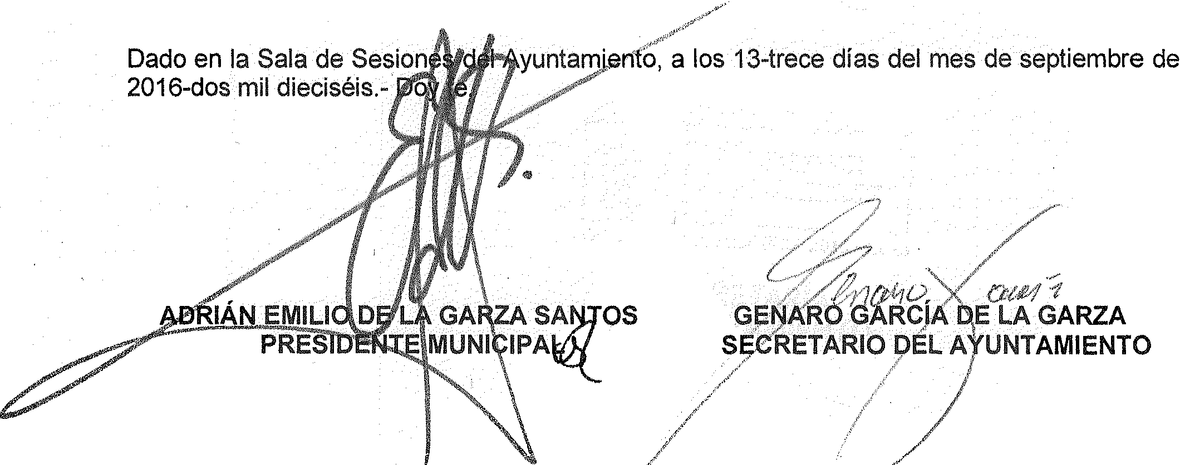.·/ /
Ayuntamientos
/
/
i
. L/ . ,
¡. ""'

Monterrey, Nuevo León - Miércoles - 14 de Septiembre de 2016 87

